课程实验2
学号：3170103624 姓名：黄思思

实验要求：

编写实现如下脚本代码：

读入一张真彩色图像；

编写matlab函数实现真彩色->灰度图像的转换并调用输出结果，保存为新图像文件；

编写matlab函数统计一张灰度图像中每一个像素值的数量并输出二维统计图形；

编写matlab函数实现真彩色->二值图像的转换并调用输出结果，保存为新图像文件；

编写matlab函数统计一张二值图像中的0/1像素数量并输出二维统计图形。

备注：不准调用matlab中与上述功能相关的自有函数。

实验内容：

读入一张真彩色图像；
方法描述：调用函数imread

实验结果：读入成功！

编写matlab函数实现真彩色->灰度图像的转换并调用输出结果，保存为新图像文件；

方法描述：调取三个通道的值，然后用0.2989 * image_r + 0.5870 * image_g + 0.1140 * image_b合成灰度值

实验结果：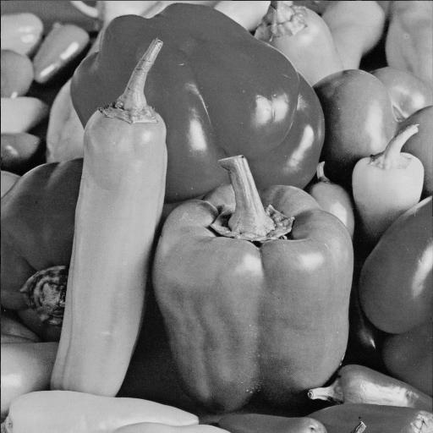

编写matlab函数统计一张灰度图像中每一个像素值的数量并输出二维统计图形；

方法描述：以0-255为横坐标，纵坐标用sum统计矩阵中元素等于横坐标值的个数

实验结果：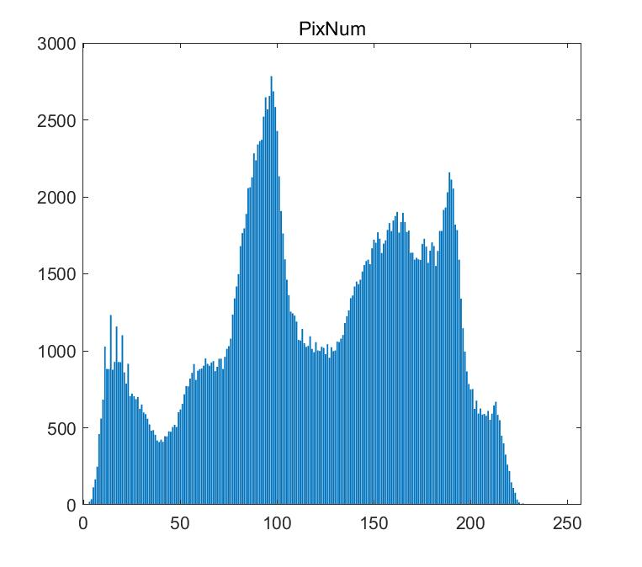

编写matlab函数实现真彩色->二值图像的转换并调用输出结果，保存为新图像文件；

方法描述：阈值设置为灰度图像矩阵元素的平均值，小于阈值设置为0，大于等于阈值设置为255.

实验结果：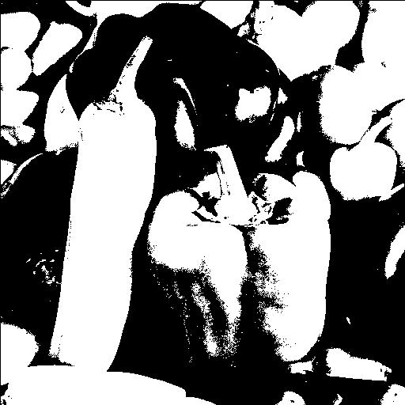

编写matlab函数统计一张二值图像中的0/1像素数量并输出二维统计图形。

方法描述：以0，1为横坐标，横坐标为0，纵坐标用sum统计矩阵中元素等于0值的个数；横坐标为1，纵坐标用sum统计矩阵中元素等于1值的个数。

实验结果：